MOÇÃO Nº 245/2019

Manifesta apelo ao Excelentíssimo Senhor Prefeito Municipal para reforço e manutenção de pintura em lombada, localizada na Rua Cataguazes, próximo ao nº 168, no bairro Jardim São Francisco II, neste município.

Senhor Presidente,
Senhores Vereadores,

CONSIDERANDO que este vereador foi procurado por munícipes proprietários de comercio e residentes na Rua Cataguazes, no bairro no Jardim São Francisco II, para intermédio junto a este Poder Executivo Municipal no que tange reforço e manutenção em lombada, uma vez que a pintura da mesma esta totalmente apagada, sendo necessário tomar as devidas providências com urgência, pois é uma via onde transitam muitos veículos, onde pode comprometer o bem estar e até mesmo podendo causar acidentes.

CONSIDERANDO que tal pedido é embasado no fato de que a pintura já esta defasada há algum tempo, sendo que a situação está influenciando no desrespeito às leis de trânsito vigente na referida via, pois muitos condutores não as cumprem;

CONSIDERANDO ainda que pela falta da pintura na lombada, os condutores dos veículos não conseguem visualizar o redutor de velocidade, e conforme relato de vários munícipes, o local está apresentando muito risco a população, mesmo porque o local é uma passagem principal do bairro.

CONSIDERANDO por fim que, tal solicitação já foi objeto de moção protocolada nesta Casa de Leis sob o nº 692/2017 no dia 30/08/2017, porem até o momento sem atendimento.
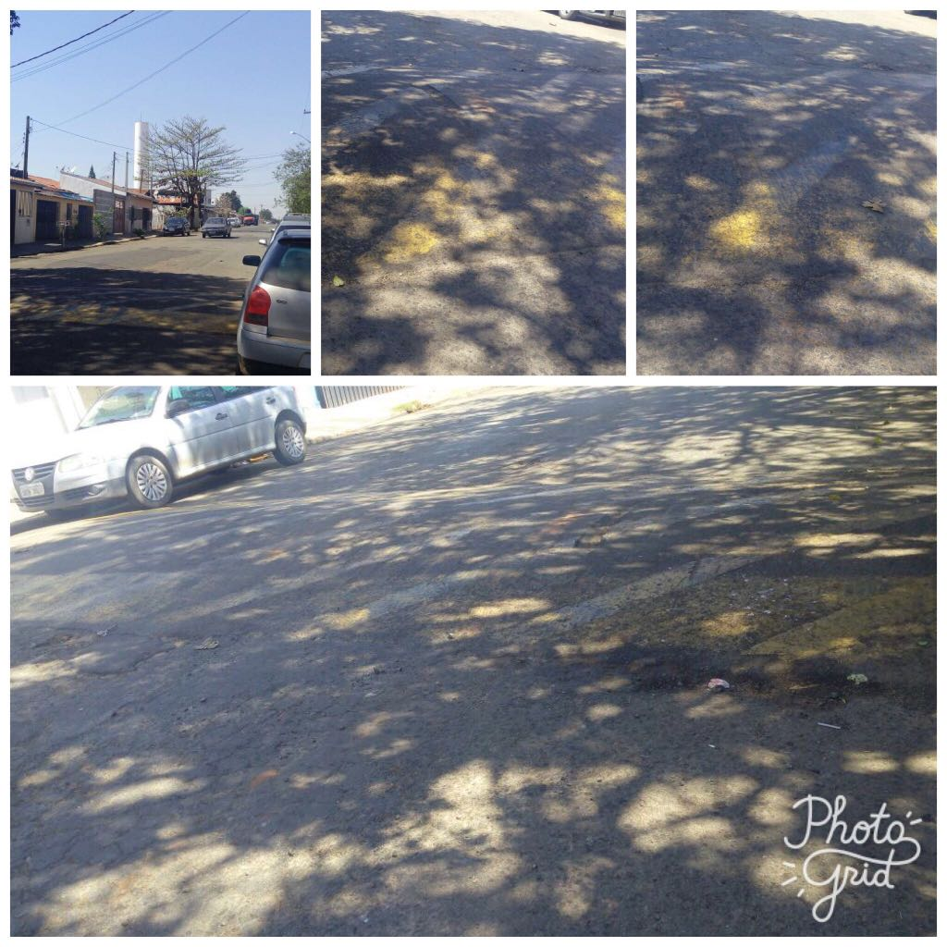

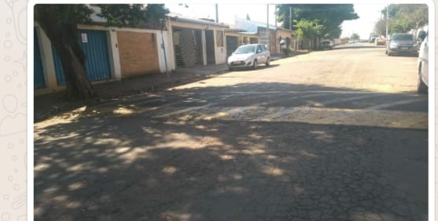

Ante o exposto e nos termos do Capítulo IV do Título V do Regimento Interno desta Casa de Leis, a CÂMARA MUNICIPAL DE SANTA BÁRBARA D’OESTE, ESTADO DE SÃO PAULO, apela ao Excelentíssimo Senhor Prefeito Municipal, Denis Andia, para reforço e manutenção em pintura de Lombada, na Rua Cataguazes, próximo ao nº 168, no bairro Jardim São Francisco II, neste município.

Plenário “Dr. Tancredo Neves”, em 26 de março de 2.019.

JESUS VENDEDOR

-Vereador -

